1. **實驗日期:** 2017/03/09

**2.**  **實驗名稱:**

1. Riverbed Modeler: Ethernet

2. Riverbed Modeler: Switched LANs

**3.**  **問題與答案:**

實驗一

1.

封包傳送量低，接收的速率相對來講也就低；封包傳送量過高，也會增加collision的次數，對接收速率來講也會降低。

2.

Traffic received(packet/sec)

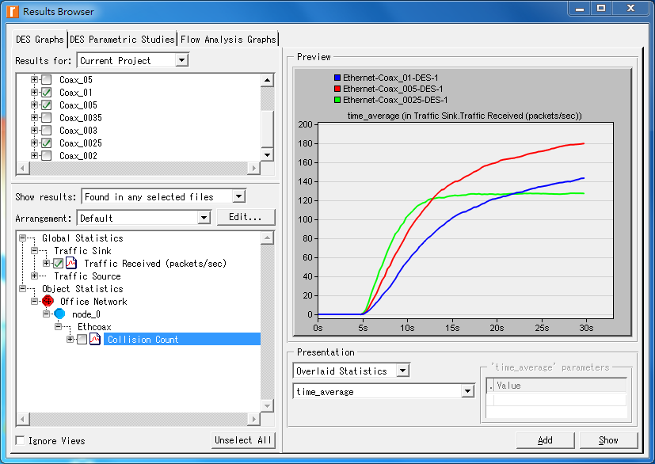

Coax_01和Coax_005比較，這是因為封包傳送量的關係，因為傳送量比較少，所以接收的就比較少。

Coax_0025是因為傳送速量過高，發生太多的collision，所以能成功接收到的封包也就降低。

Collision count

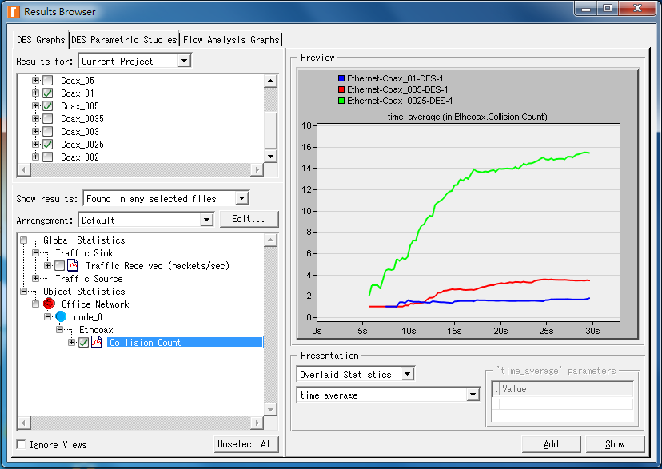

隨著傳送速率提高，collision count也隨之上升。

3.

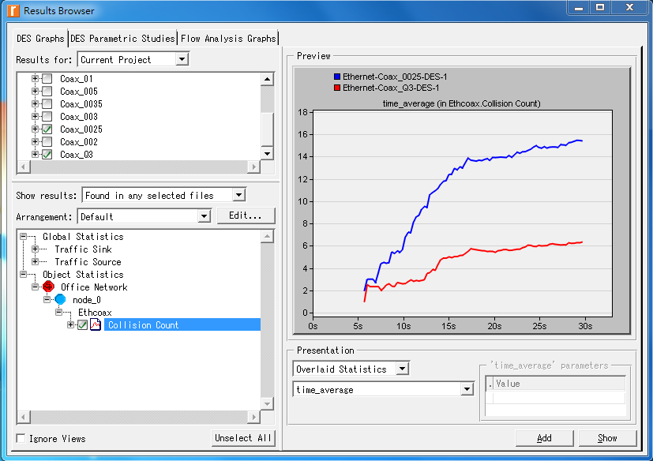

因為減少了一半的node(15個)，使得每個node所使用到的區域網路頻寬增加，所以發生collision的次數會下降。

4.

Traffic received(bit/sec)

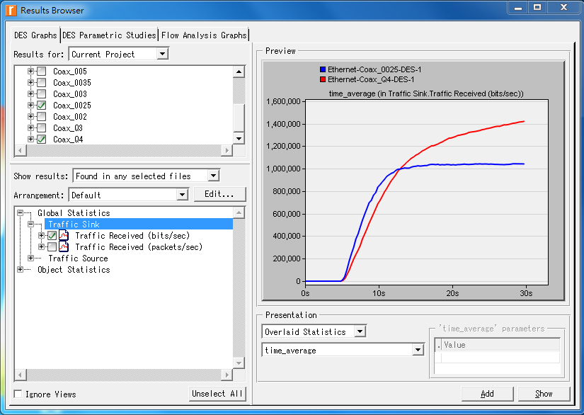

因為封包大小減半(512bytes)，在剛開始時Coax_0025所接收到的封包大小會較多，但隨著時間越久，Coax_Q4因為接收到較多的封包比Coax_0025來的多很多，所以Coax_Q4接收到的bit數會超越Coax_0025。

Traffic received(packet/sec)

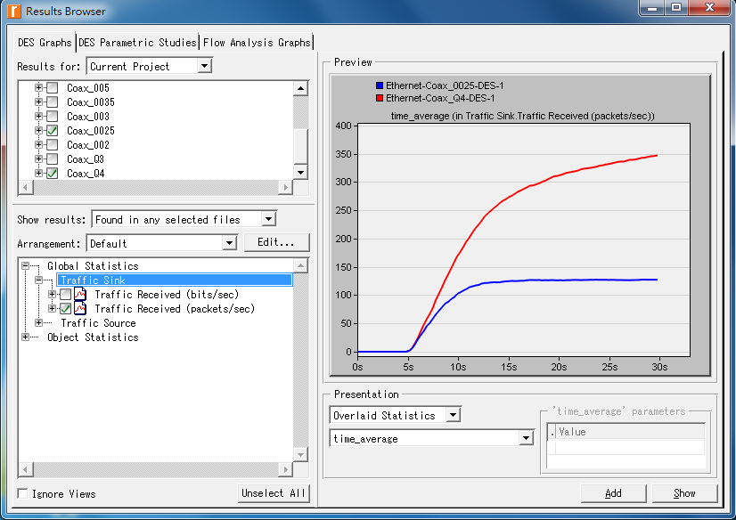

封包變小，每秒可以傳的封包數就增加，所以Coax_Q4接收到的封包數就會大於Coax_0025接收到的數量。

實驗二

1.

Switch會將接收到的封包根據port轉發到相對應的電腦，因此在所連接的電腦不是太多的狀態下可以減少延遲時間。

2.

因為switch並不一直廣播，而且是全雙工的。所以有可能在A電腦與B電腦傳接封包時，C電腦與D電腦也在傳接封包，switch可以接受這樣的事情，所以在collision count方面就會比使用hub來的低很多。

3.

Delay

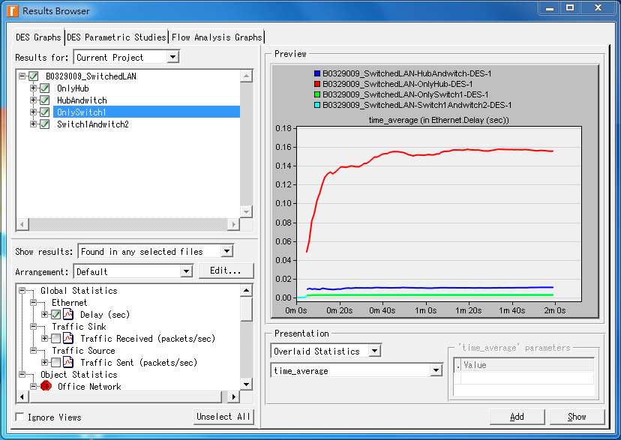

Throughput(Traffic received(packets/sec) )

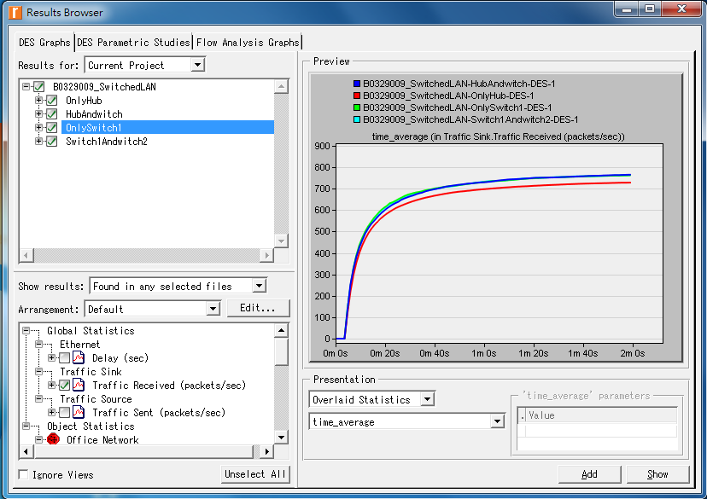

Collision count

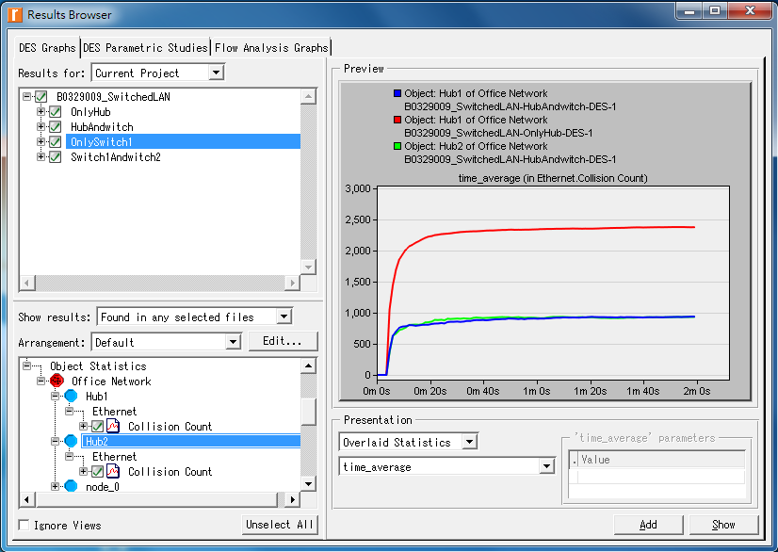

可以看出只使用hub使用更多的時間，也發生更多的collision count。

**4.**  **結果討論:**

實驗一

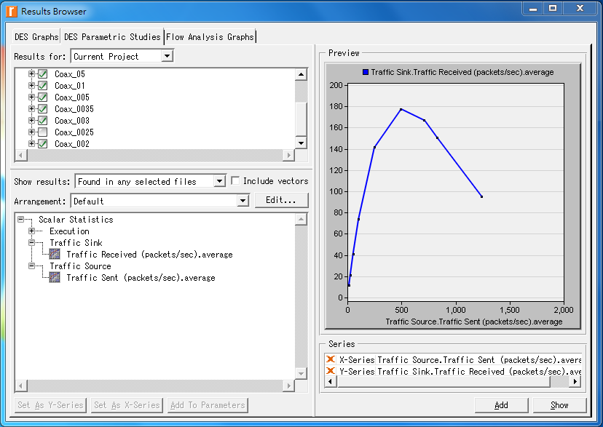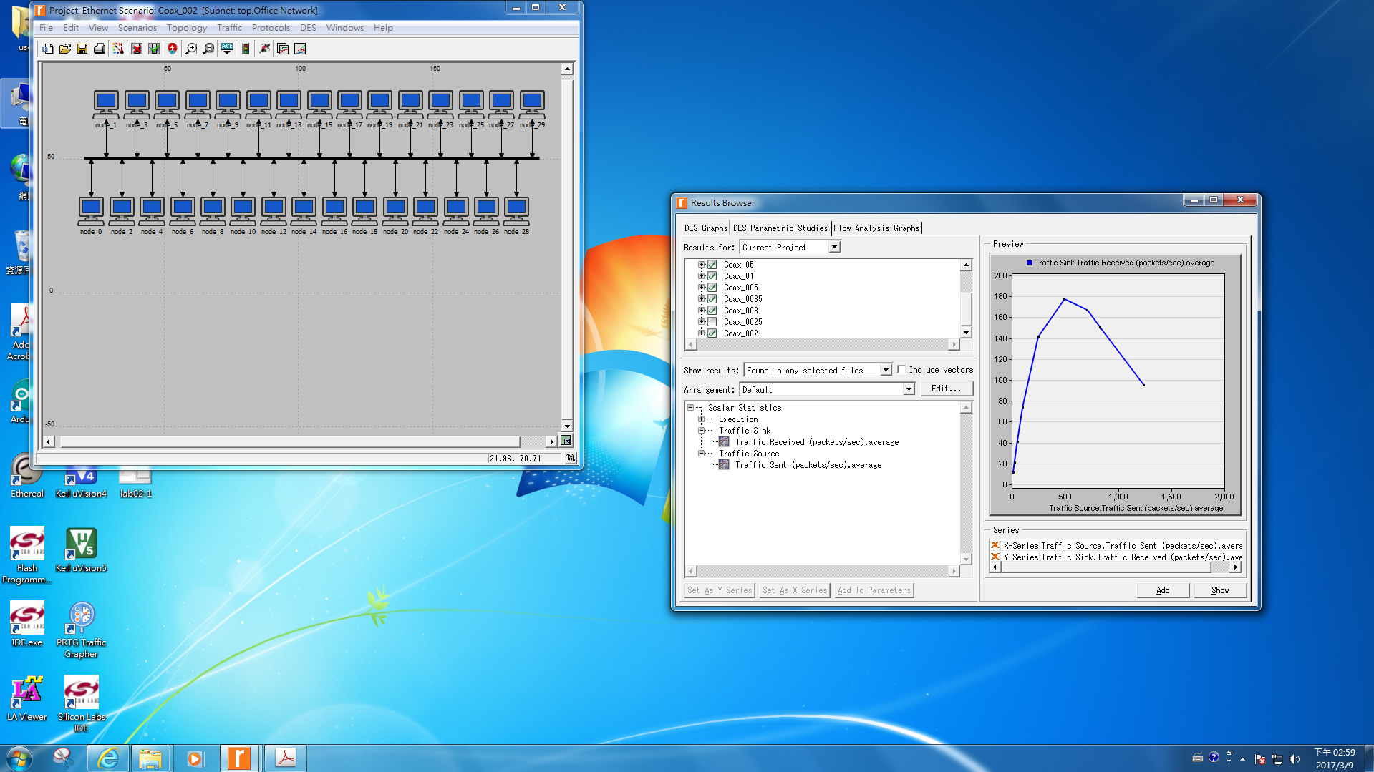

一開始會隨著傳送的封包越多，接收速率也隨之增加；但增加到一定程度，會因為過多封包而出現collision，導致速率降低。

實驗二

Traffic sent(packets/sec)

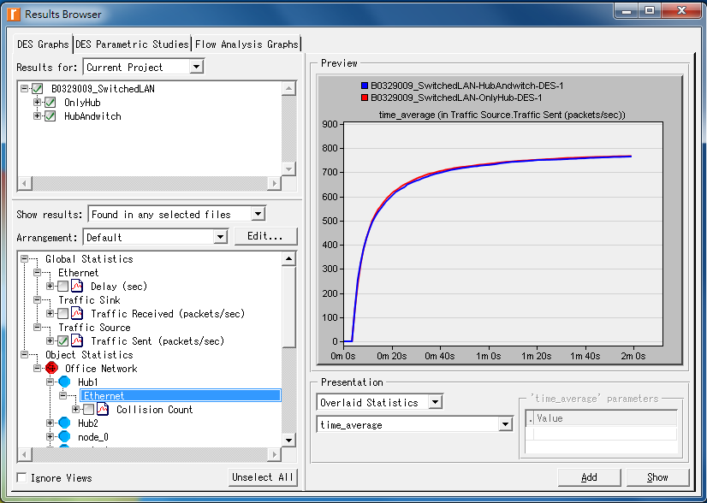

Traffic received(packets/sec)

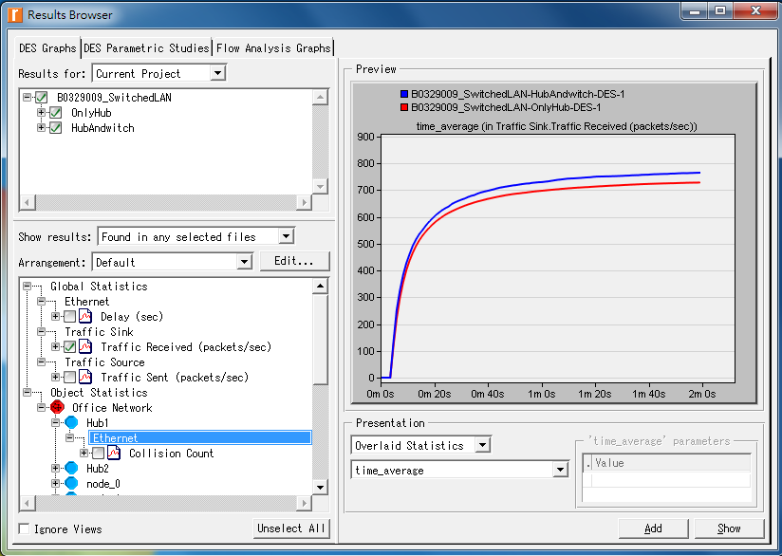

Delay(sec)

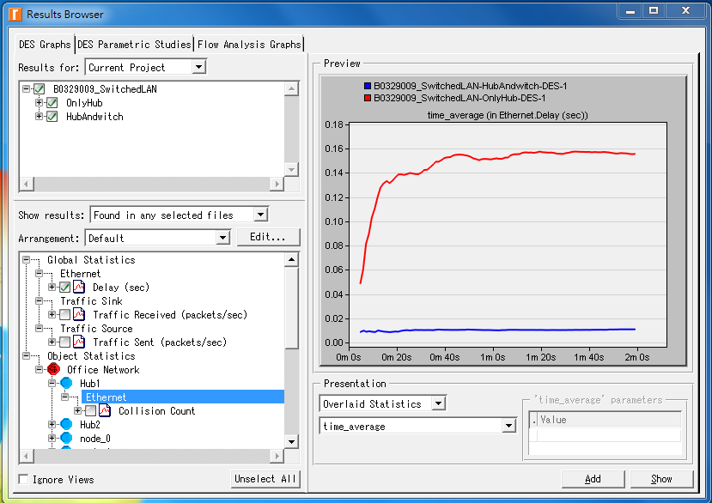

Collision count

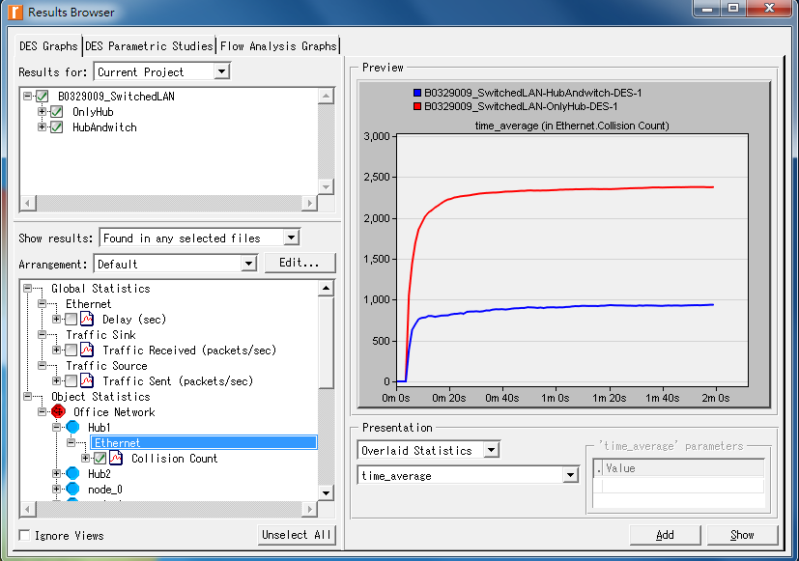

Add collision count of Hub2

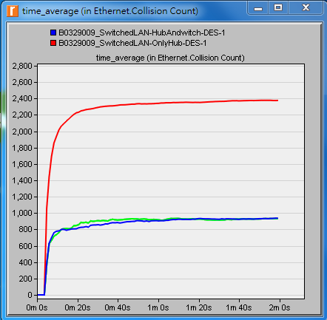

可以看出使用switch來連接可以大大減少所需要花費的時間。